**Рваная аппликация на тему: Весна для детей 5-6 лет**

**«Березоньки» в старшей группе** *изготовление сюжета по теме «Весна»*

**Цель:** развитие детского творчества  
**Задачи:**  
• учить детей рваной техники аппликации,  
• закрепить навыки аппликационных навыков  
• развитие воображения и творческих способностей дошкольников

**Описание работы:** с помощью рваной техники дети смогут выполнить поделку. Березка - один из самых главных символов России. Правильно и точно написал свое стихотворение Олег Шестинский, "Без берёзы не мыслю России... ". Действительно, русский человек и гражданин своей страны не может представить Россию без березки, березовой рощи, ее наряда весной и осенью, березового шелеста листьев и ее сережек. 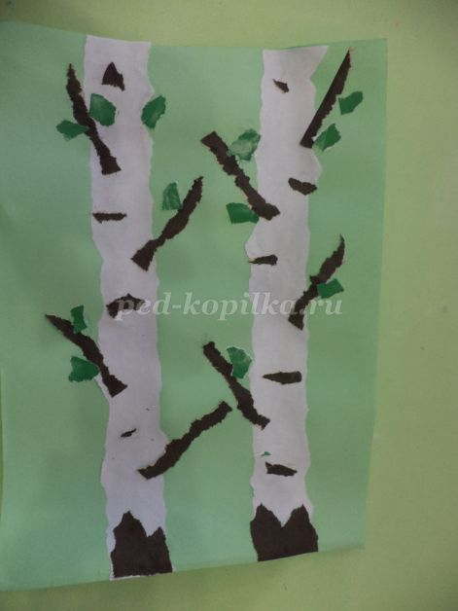

**Ход**

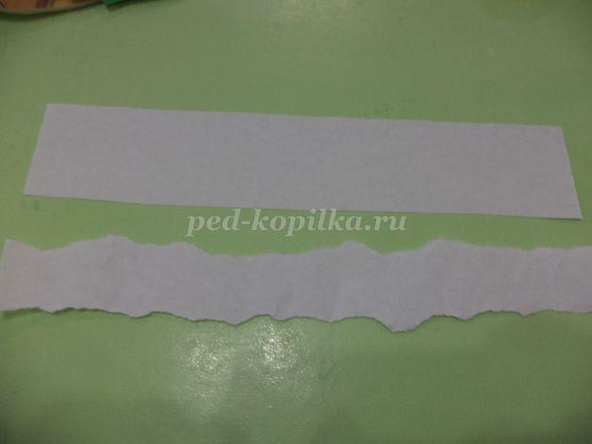1. Берем две полоски белой бумаги и обрываем края так, чтобы были похожи на стволы деревьев

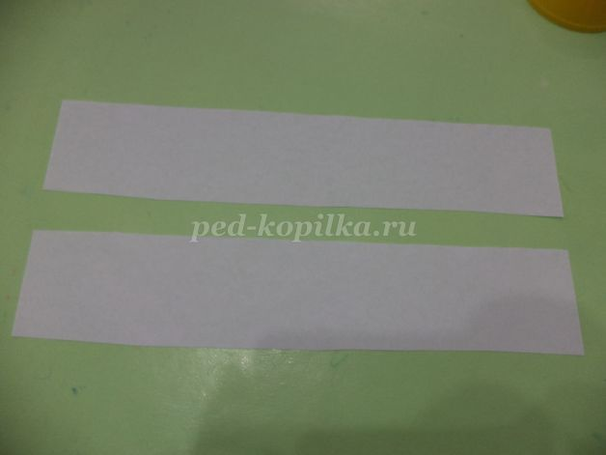

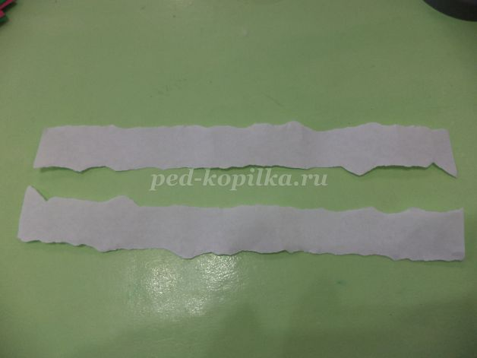

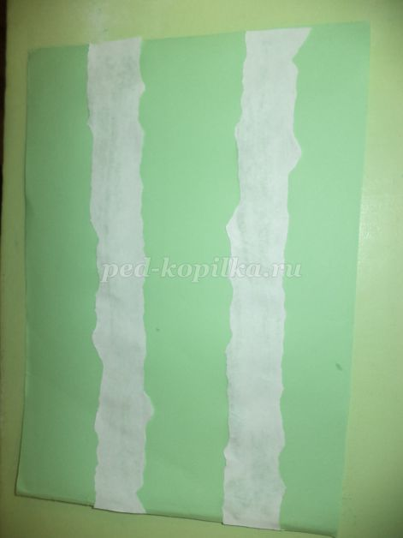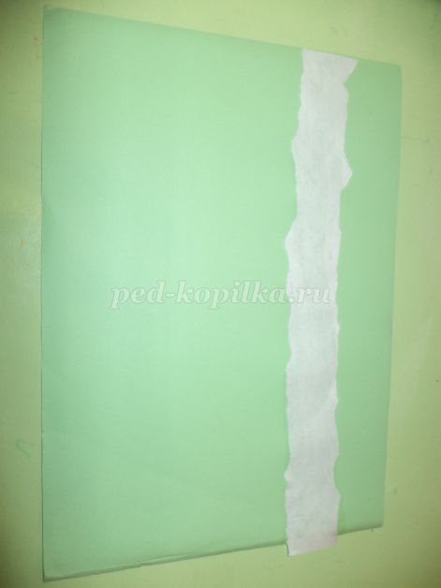

2. Приклеиваем на картон светло зеленого цвета, для того, что бы листья на березах было видно отчетливо.

3. Берем прямоугольные отрезки черной бумаги, для изготовления веток на березе. Отрываем небольшие полоски, приклеиваем к деревьям

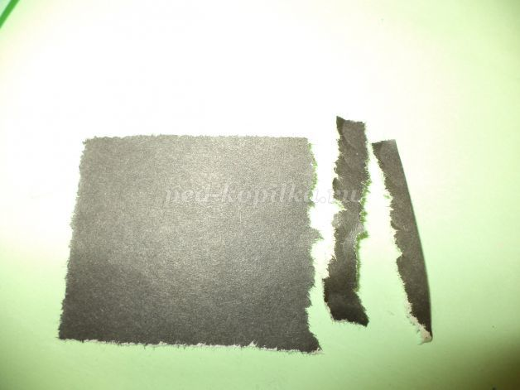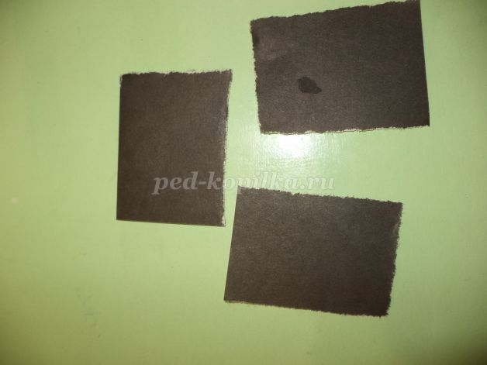

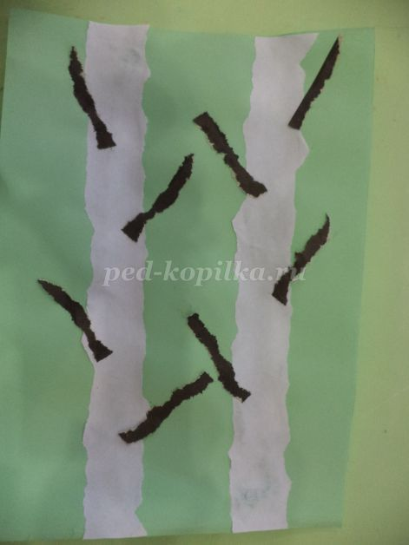

4.Отрываем прямоугольники и приклеиваем у основания будущих берез, так аппликация выглядит более колоритно

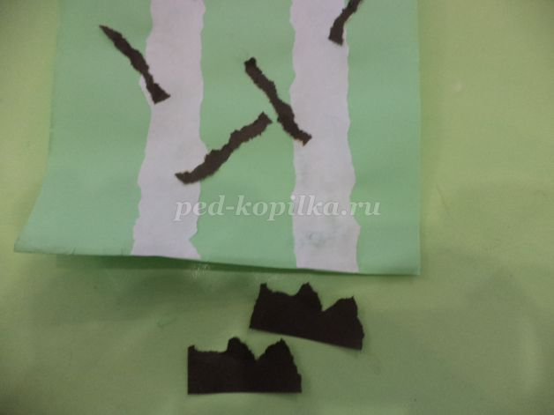

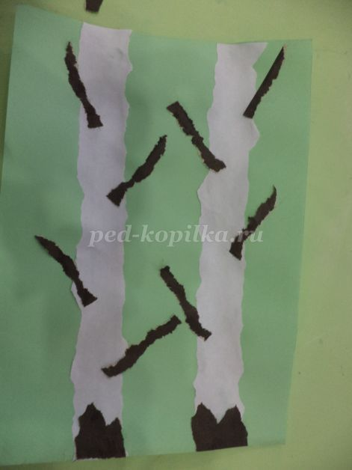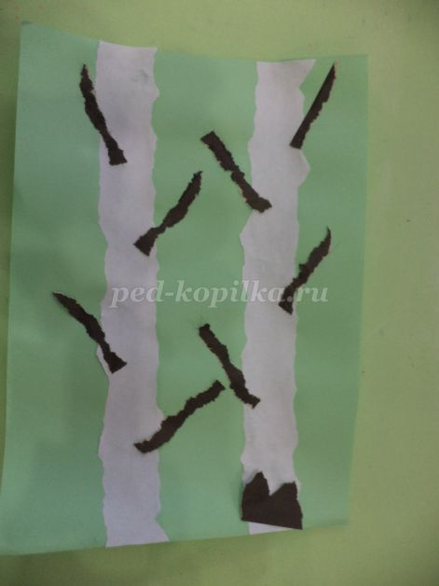

5. Из остатков черной бумаги делаем березе ее характерные полоски

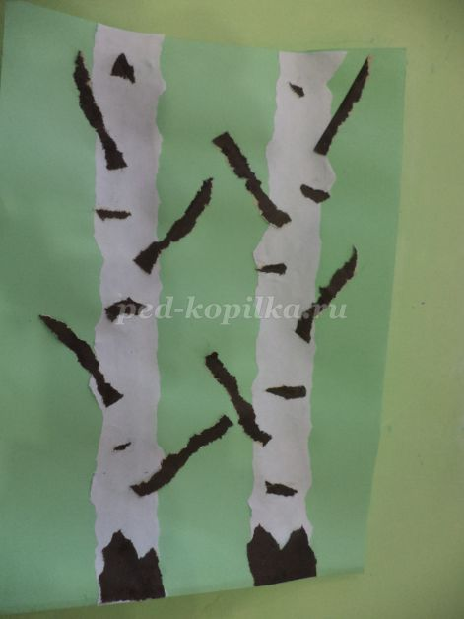

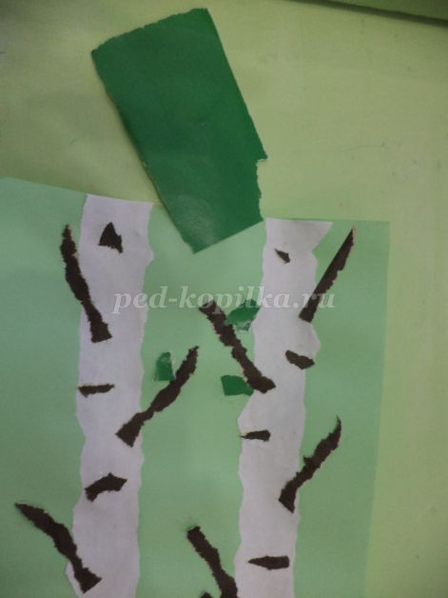6. Берем темно зеленую бумагу и отрываем листья. Приклеиваем их произвольно.

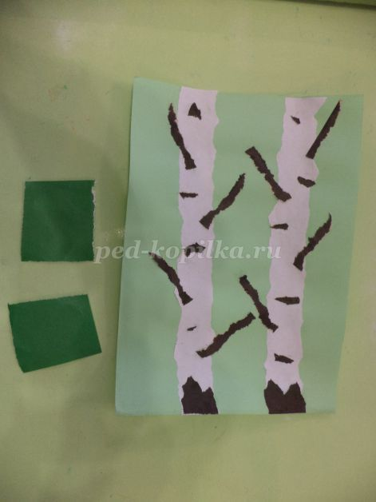

7. Березки готовы.

